浙大城市学院实验报告
课程名称 《软件体系结构原理与实践》
实验项目名称 实验01 软件体系结构案例分析
学生姓名 徐彬涵 专业班级 软件工程2003 学号 32001272

实验成绩 指导老师（签名 ） 日期

一. 实验目的和要求
- 理解基本的软件体系结构概述。
- 了解基本的软件体系结构风格。

二. 实验内容、原理及实验结果与分析
（1）详细叙述struts MVC架构的内容和理解。
Struts是Apache软件基金会（ASF）赞助的一个开源项目。它最初是Jakarta项目中的一个子项目，并在2004年3月成为ASF的顶级项目。它通过采用Java Servlet／JSP技术，实现了基于Java EE Web应用的Model-View-Controller（MVC）设计模式的应用框架，是MVC经典设计模式中的一个经典产品。
在Struts中，已经由一个名为ActionServlet的Servlet充当 控制器（Controller）的角色，根据描述模型、视图、控制器对应关系的struts-config.xml的配置文件，转发视图（View）的请求，组装响应数据模型（Model）。在MVC的 模型（Model）部分，经常划分为两个主要子系统（系统的内部数据状态与改变数据状态的逻辑动作），这两个概念子系统分别具体对应Struts里的ActionForm与Action两个需要继承实现超类。在这里，Struts可以与各种标准的数据访问技术结合在一起，包括Enterprise Java Beans（EJB）, JDBC与JNDI。在Struts的视图（View）端，除了使用标准的JavaServer Pages（JSP）以外，还提供了大量的标签库使用，同时也可以与其他表现层组件技术（产品）进行整合，比如Velocity Templates，XSLT等。通过应用Struts的框架，最终用户可以把大部分的关注点放在自己的业务逻辑（Action）与 映射关系的配置文件（struts-config.xml）中。
- 详细叙述Spring MVC架构的内容和理解。
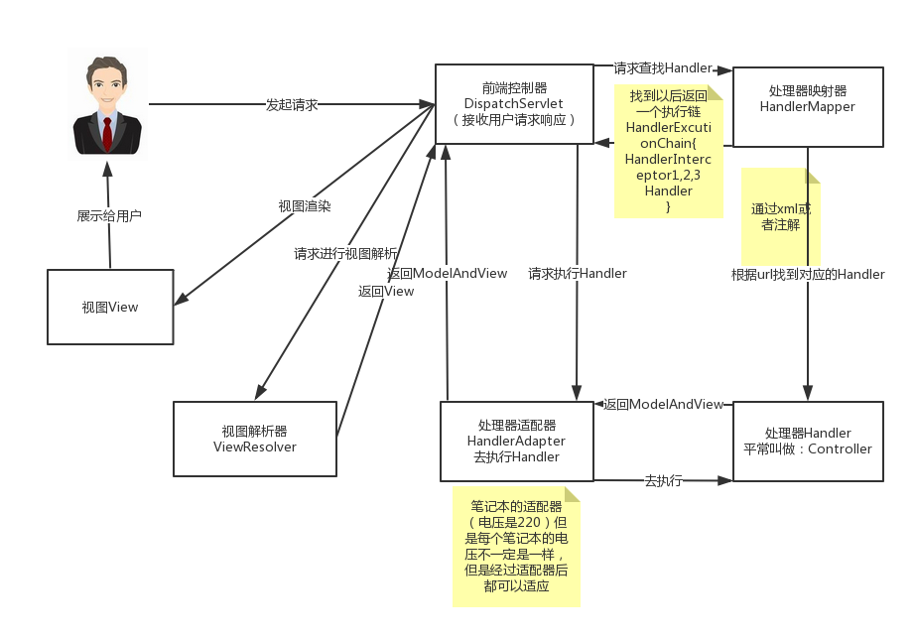
springMVC是一个MVC的开源框架，springMVC=struts2+spring，springMVC就相当于是Struts2加上sring的整合，但是这里有一个疑惑就是，springMVC和spring是什么样的关系呢？这个在百度百科上有一个很好的解释：意思是说，springMVC是spring的一个后续产品，其实就是spring在原有基础上，又提供了web应用的MVC模块，可以简单的把springMVC理解为是spring的一个模块（类似AOP，IOC这样的模块），网络上经常会说springMVC和spring无缝集成，其实springMVC就是spring的一个子模块，所以根本不需要同spring进行整合
第一步:用户发起请求到前端控制器（DispatcherServlet）

第二步：前端控制器请求处理器映射器（HandlerMappering）去查找处理器（Handle）：通过xml配置或者注解进行查找

第三步：找到以后处理器映射器（HandlerMappering）像前端控制器返回执行链（HandlerExecutionChain）

第四步：前端控制器（DispatcherServlet）调用处理器适配器（HandlerAdapter）去执行处理器（Handler）

第五步：处理器适配器去执行Handler

第六步：Handler执行完给处理器适配器返回ModelAndView

第七步：处理器适配器向前端控制器返回ModelAndView

第八步：前端控制器请求视图解析器（ViewResolver）去进行视图解析

第九步：视图解析器像前端控制器返回View

第十步：前端控制器对视图进行渲染

第十一步：前端控制器向用户响应结果

springMVC中的几个组件：

前端控制器（DispatcherServlet）：接收请求，响应结果，相当于电脑的CPU。

处理器映射器（HandlerMapping）：根据URL去查找处理器

处理器（Handler）：（需要程序员去写代码处理逻辑的）

处理器适配器（HandlerAdapter）：会把处理器包装成适配器，这样就可以支持多种类型的处理器，类比笔记本的适配器（适配器模式的应用）

视图解析器（ViewResovler）：进行视图解析，多返回的字符串，进行处理，可以解析成对应的页面

- 对比对struts MVC架构，Spring MVC架构的特征和区别。
Struts2是类级别的拦截， 一个类对应一个request上下文，SpringMVC是方法级别的拦截，一个方法对应一个request上下文，而方法同时又跟一个url对应,所以说从架构本身上SpringMVC就容易实现restful url，而struts2的架构实现起来要费劲，因为Struts2中Action的一个方法可以对应一个url，而其类属性却被所有方法共享，这也就无法用注解或其他方式标识其所属方法了。
由上边原因，SpringMVC的方法之间基本上独立的，独享request response数据，请求数据通过参数获取，处理结果通过ModelMap交回给框架，方法之间不共享变量，而Struts2搞的就比较乱，虽然方法之间也是独立的，但其所有Action变量是共享的，这不会影响程序运行，却给我们编码 读程序时带来麻烦，每次来了请求就创建一个Action，一个Action对象对应一个request上下文。
由于Struts2需要针对每个request进行封装，把request，session等servlet生命周期的变量封装成一个一个Map，供给每个Action使用，并保证线程安全，所以在原则上，是比较耗费内存的。
拦截器实现机制上，Struts2有以自己的interceptor机制，SpringMVC用的是独立的AOP方式，这样导致Struts2的配置文件量还是比SpringMVC大。
SpringMVC的入口是servlet，而Struts2是filter（这里要指出，filter和servlet是不同的。以前认为filter是servlet的一种特殊），这就导致了二者的机制不同，这里就牵涉到servlet和filter的区别了。
SpringMVC集成了Ajax，使用非常方便，只需一个注解@ResponseBody就可以实现，然后直接返回响应文本即可，而Struts2拦截器集成了Ajax，在Action中处理时一般必须安装插件或者自己写代码集成进去，使用起来也相对不方便。SpringMVC验证支持JSR303，处理起来相对更加灵活方便，而Struts2验证比较繁琐，感觉太烦乱。
Spring MVC和Spring是无缝的。从这个项目的管理和安全上也比Struts2高（当然Struts2也可以通过不同的目录结构和相关配置做到SpringMVC一样的效果，但是需要xml配置的地方不少）。
设计思想上，Struts2更加符合OOP的编程思想， SpringMVC就比较谨慎，在servlet上扩展。
SpringMVC开发效率和性能高于Struts2。
机制：spring mvc的入口是servlet，而struts2是filter（这里要指出，filter和servlet是不同的。以前认为filter是 servlet的一种特殊），这样就导致了二者的机制不同，这里就牵涉到servlet和filter的区别了。
性能：spring会稍微比struts快。spring mvc是基于方法的设计，而sturts是基于类，每次发一次请求都会实例一个action，每个action都会被注入属性，而spring基于方法，粒度更细，但要小心把握像在servlet控制数据一样。spring3 mvc是方法级别的拦截，拦截到方法后根据参数上的注解，把request数据注入进去，在spring3 mvc中，一个方法对应一个request上下文。而struts2框架是类级别的拦截，每次来了请求就创建一个Action，然后调用setter getter方法把request中的数据注入；struts2实际上是通过setter getter方法与request打交道的；struts2中，一个Action对象对应一个request上下文。
参数传递：struts是在接受参数的时候，可以用属性来接受参数，这就说明参数是让多个方法共享的。
设计思想上：struts更加符合oop的编程思想， spring就比较谨慎，在servlet上扩展。
intercepter的实现机制：struts有以自己的interceptor机制，spring mvc用的是独立的AOP方式。这样导致struts的配置文件量还是比spring mvc大，虽然struts的配置能继承，所以我觉得论使用上来讲，spring mvc使用更加简洁，开发效率Spring MVC确实比struts2高。spring mvc是方法级别的拦截，一个方法对应一个request上下文，而方法同时又跟一个url对应，所以说从架构本身上spring3 mvc就容易实现restful url。struts2是类级别的拦截，一个类对应一个request上下文；实现restful url要费劲，因为struts2 action的一个方法可以对应一个url；而其类属性却被所有方法共享，这也就无法用注解或其他方式标识其所属方法了。spring3 mvc的方法之间基本上独立的，独享request response数据，请求数据通过参数获取，处理结果通过ModelMap交回给框架方法之间不共享变量，而struts2搞的就比较乱，虽然方法之间也是独立的，但其所有Action变量是共享的，这不会影响程序运行，却给我们编码，读程序时带来麻烦。

